Паспорт доступности
объекта социальной инфраструктуры
(ОСИ)
муниципального дошкольного образовательного учреждения детского сада общеразвивающего вида № 46

2018 г.
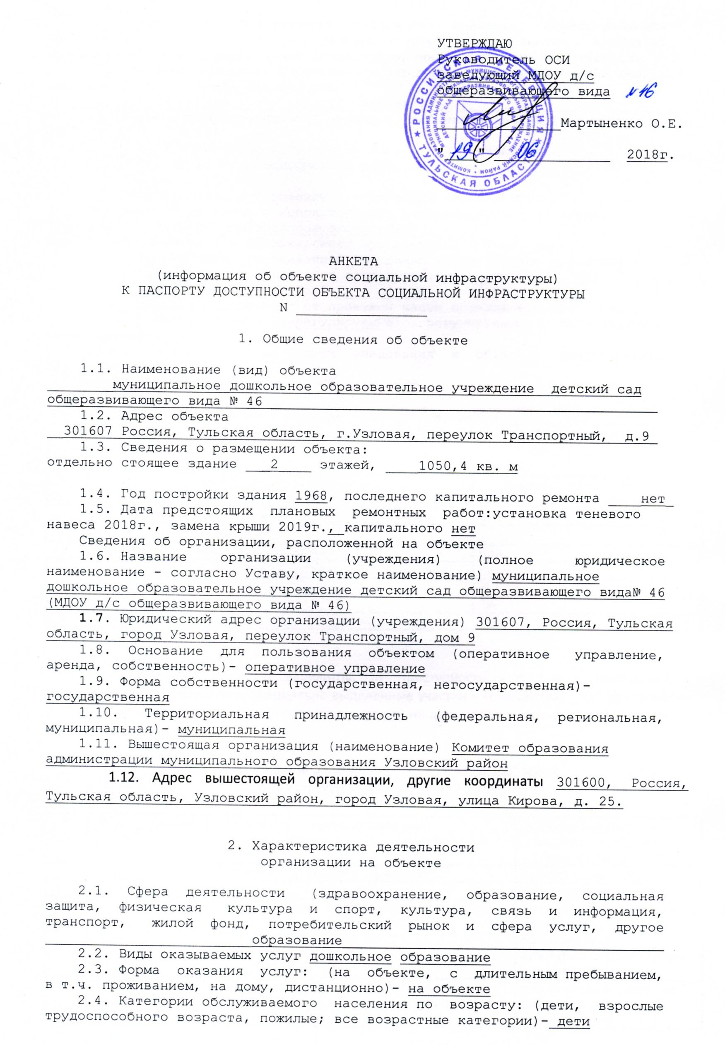

2.5. Категории обслуживаемых инвалидов: инвалиды, передвигающиеся
на коляске, инвалиды с нарушениями опорно-двигательного аппарата;
нарушениями зрения, нарушениями слуха, нарушениями умственного развития.
2.6. Плановая мощность: посещаемость (количество обслуживаемых в день),
вместимость, пропускная способность
____________________________140/140 человек_________________________________
2.7. Участие в исполнении ИПР инвалида, ребенка-инвалида (да, нет)

3. Состояние доступности объекта для инвалидов
и других маломобильных групп населения (МГН)

3.1. Путь следования к объекту пассажирским транспортом
(описать маршрут движения с использованием пассажирского транспорта)
Три минуты ходьбы от железнодорожного вокзала,
наличие адаптированного пассажирского транспорта к объекту нет
3.2. Путь к объекту от ближайшей остановки пассажирского транспорта:
3.2.1. Расстояние до объекта от остановки транспорта _______265_____ м
3.2.2. Время движения (пешком) ______3 мин.
3.2.3. Наличие выделенного от проезжей части пешеходного пути (да, нет)
3.2.4. Перекрестки: нерегулируемые; регулируемые, со звуковой
сигнализацией, таймером; нет
3.2.5. Информация на пути следования к объекту: акустическая,
тактильная, визуальная; нет
3.2.6. Перепады высоты на пути: есть, нет
(описать _________________________________________________________________)
Их обустройство для инвалидов на коляске: да, нет (________нет_______)
3.3. Вариант организации доступности ОСИ (формы обслуживания) <*>
с учетом СП 35-101-2001

N  п/п | Категория инвалидов  (вид нарушения) | Вариант организации  доступности объекта
1 | Все категории инвалидов и МГН | ДЧ-И (С,Г,У)
 | В том числе инвалиды:
2 | передвигающиеся на креслах-колясках | ВНД
3 | с нарушениями опорно-двигательного аппарата | ДУ
4 | с нарушениями зрения | ДЧ-И
5 | с нарушениями слуха | ДЧ-И
6 | с нарушениями умственного развития | ДЧ-И

--------------------------------
<*> Указывается один из вариантов: "А" (доступность всех зон и помещений - универсальная), "Б" (доступны специально выделенные участки и помещения), "ДУ" (доступность условная: дополнительная помощь сотрудника, услуги на дому, дистанционно), "ВНД" (временно недоступно).

3.4. Управленческое решение (предложения по адаптации
основных структурных элементов объекта)

N  п/п | Основные структурно-функциональные  зоны объекта | Рекомендации по  адаптации объекта  (вид работы) <*>
1 | Территория, прилегающая к зданию (участок) | Не нуждается
2 | Вход (входы) в здание | Индивидуальное решение с ТСР
3 | Путь (пути) движения внутри здания (в т.ч. пути  эвакуации) | Ремонт (текущий, капитальный)
4 | Зона целевого назначения (целевого посещения  объекта) | Индивидуальное решение с ТСР
5 | Санитарно-гигиенические помещения | Индивидуальное решение с ТСР
6 | Система информации на объекте (на всех зонах) | индивидуальное решение с ТСР
7 | Пути движения к объекту (от остановки  транспорта) | Не нуждается
8 | Все зоны и участки | индивидуальное решение с ТСР

--------------------------------
<*> Указывается один из вариантов (видов работ): не нуждается; ремонт (текущий, капитальный); индивидуальное решение с ТСР (технические средства реабилитации); технические решения невозможны - организация альтернативной формы обслуживания.

Размещение информации на Карте доступности субъекта РФ согласовано
Заведующий МДОУ д/с общеразвивающего вида № 46 Мартыненко О.Е.
Тел.8(48731)2-77-47_________________________________
(подпись, Ф.И.О., должность; координаты для связи
уполномоченного представителя объекта)

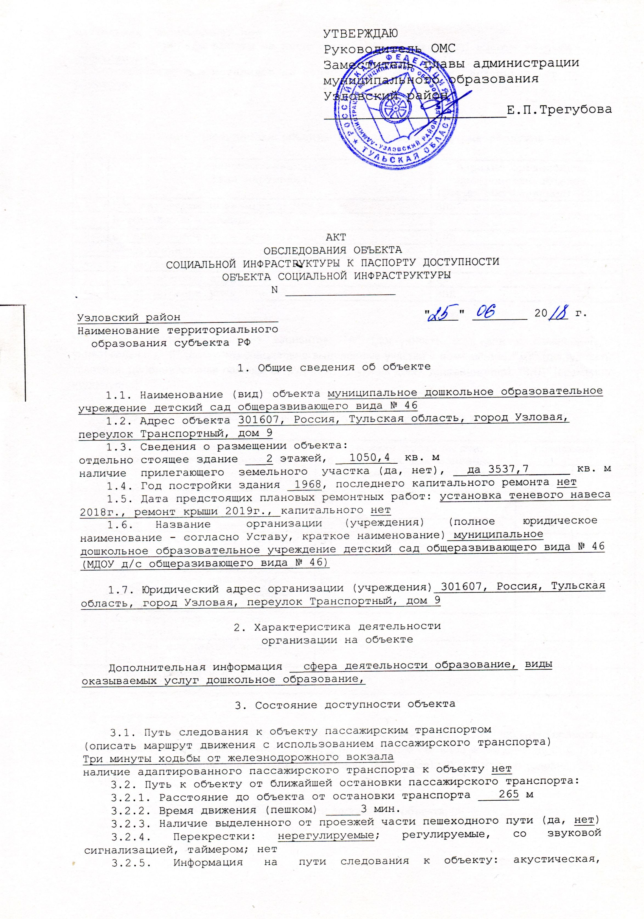

3.2.6. Перепады высоты на пути: есть, нет ( _перепады высоты на пути отсутствуют)
Их обустройство для инвалидов на коляске: да, нет (_путь для инвалидов не обустроен)

3.3. Организация доступности объекта для инвалидов - форма обслуживания

N  п/п | Категория инвалидов  (вид нарушения) | Вариант организации  доступности объекта  (формы обслуживания) <*>
1 | Все категории инвалидов и МГН | ВНД
 | В том числе инвалиды:
2 | передвигающиеся на креслах-колясках | ВНД
3 | с нарушениями опорно-двигательного аппарата | ДУ
4 | с нарушениями зрения | ДУ
5 | с нарушениями слуха | ДУ
6 | с нарушениями умственного развития | ДУ

--------------------------------
<*> Указывается один из вариантов: "А" (доступность всех зон и помещений - универсальная), "Б" (доступны специально выделенные участки и помещения), "ДУ" (доступность условная: дополнительная помощь сотрудника, услуги на дому, дистанционно), "ВНД" (временно недоступно).

3.4. Состояние доступности основных структурно-функциональных зон

N  п/п | Основные  структурно-функциональные  зоны | Состояние доступности,  в том числе для основных  категорий инвалидов <**> | Приложение
 |  |  | N на  плане | N фото
1 | Территория, прилегающая к  зданию (участок) | ДУ-В
2 | Вход (входы) в здание | ДЧ-И (С,Г,У)
3 | Путь (пути) движения внутри  здания (в т.ч. пути  эвакуации) | ДЧ-И (С,Г,У)
4 | Зона целевого назначения  здания (целевого посещения  объекта) | ДЧ-И (С,Г,У)
5 | Санитарно-гигиенические  помещения | ДЧ-И (С,Г,У)
6 | Система информации и связи  (на всех зонах) | ДУ
7 | Пути движения к объекту (от  остановки транспорта) | ДУ

--------------------------------
<**> Указывается: ДП-В - доступно полностью всем; ДП-И (К, О, С, Г, У) - доступно полностью избирательно (указать категории инвалидов); ДЧ-В - доступно частично всем; ДЧ-И (К, О, С, Г, У) - доступно частично избирательно (указать категории инвалидов); ДУ - доступно условно, ВНД - недоступно.

3.5. ИТОГОВОЕ ЗАКЛЮЧЕНИЕ о состоянии доступности объекта: ДЧ-И (К,С,О,У,Г)

4. Управленческое решение (проект)

4.1. Рекомендации по адаптации основных структурных элементов объекта:

N  п/п | Основные структурно-функциональные  зоны объекта | Рекомендации по адаптации объекта  (вид работы) <*>
1 | Территория, прилегающая к зданию  (участок) | Индивидуальное решение с ТСР
2 | Вход (входы) в здание | Индивидуальное решение с ТСР
3 | Путь (пути) движения внутри здания  (в т.ч. пути эвакуации) | Индивидуальное решение с ТСР
4 | Зона целевого назначения здания  (целевого посещения объекта) | Индивидуальное решение с ТСР
5 | Санитарно-гигиенические помещения | Индивидуальное решение с ТСР
6 | Система информации на объекте (на  всех зонах) | Индивидуальное решение с ТСР
7 | Пути движения к объекту (от  остановки транспорта) | Не нуждается
8 | Все зоны и участки | Индивидуальное решение с ТСР

--------------------------------
<*> Указывается один из вариантов (видов работ): не нуждается; ремонт (текущий, капитальный); индивидуальное решение с ТСР; технические решения невозможны - организация альтернативной формы обслуживания.

4.2. Период проведения работ __________________________________________
в рамках исполнения _______________________________________________________
(указывается наименование документа: программы, плана)
4.3. Ожидаемый результат (по состоянию доступности) после выполнения
работ по адаптации ДП-В
Оценка результата исполнения программы, плана (по состоянию
доступности) _________
4.4. Для принятия решения требуется, не требуется (нужное подчеркнуть):
4.4.1. Согласование на Комиссии _______________________________________
(наименование Комиссии по координации деятельности в сфере обеспечения
доступной среды жизнедеятельности для инвалидов и других МГН,
совещательные органы МО)
4.4.2. Согласование работ с надзорными органами (в сфере проектирования
и строительства, архитектуры, охраны памятников, другое - указать)
___________________________________________________________________________
4.4.3. Техническая экспертиза; разработка проектно-сметной
документации
4.4.4. Согласование с вышестоящей организацией (собственником объекта)
4.4.5. Согласование с общественными организациями инвалидов ___________
4.4.6. Другое _________________________________________________________
Имеется заключение уполномоченной организации о состоянии доступности
объекта (наименование документа и выдавшей его организации, дата),
прилагается
___________________________________________________________________________
4.4.7. Информация может быть размещена (обновлена) на Карте доступности
Тульской области __________________________________________________________
(наименование сайта, портала)

5. Особые отметки

ПРИЛОЖЕНИЯ:
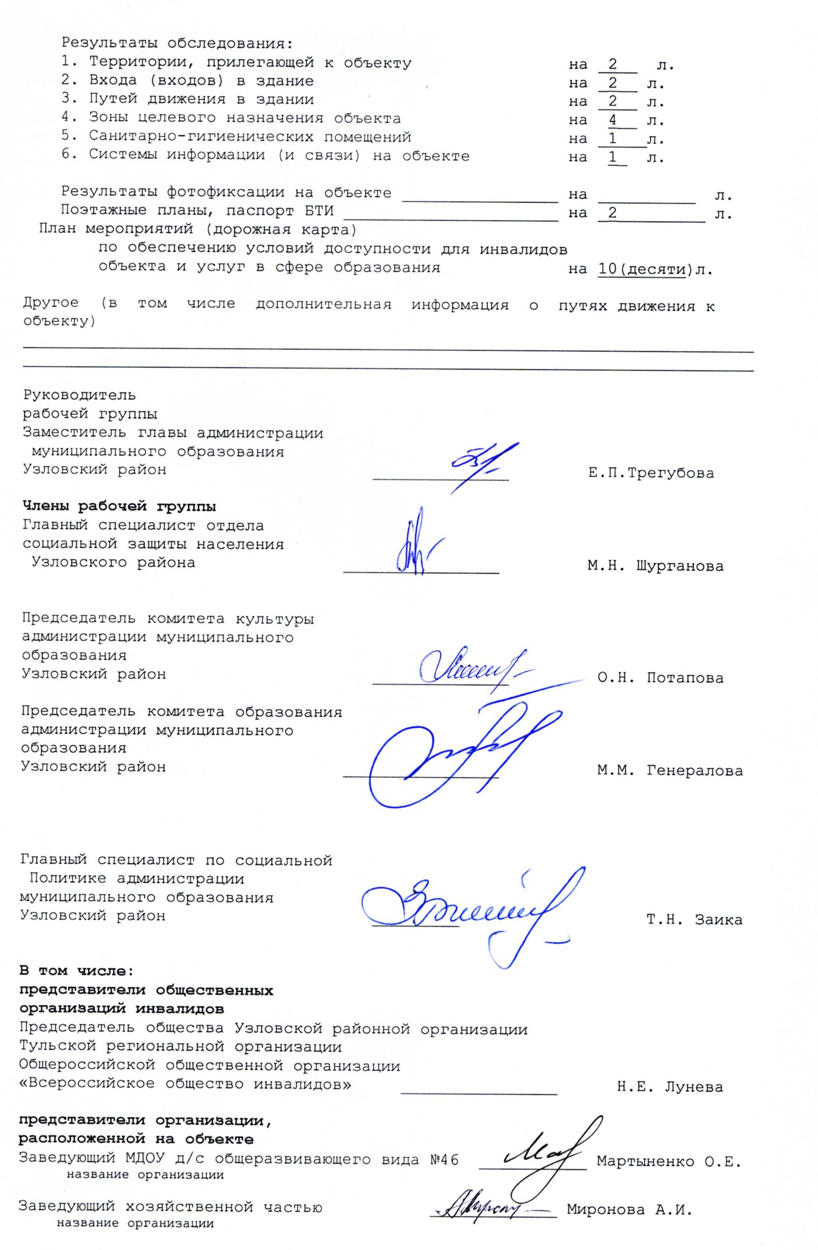
Управленческое решение согласовано "____" __________ 20___ г. (протокол N_____)
Комиссией
(название)___________________________________________________________
____________________________________________________________________

Приложение N 1
к Акту обследования объекта социальной
инфраструктуры к паспорту доступности
объекта социальной инфраструктуры
N 2 от "25" 06 2018 г.

I. Результаты обследования:

1. Территории, прилегающей к зданию (участка) МДОУ д/с общеразвивающего вида № 46, 301607 Россия, Тульская область, г. Узловая, переулок Транспортный, дом 9
____________________________________________________________
Наименование объекта, адрес
N  п/п | Наименование  функционально-  планировочного  элемента | Наличие элемента |  |  | Выявленные нарушения  и замечания |  | Работы по адаптации  объектов
 |  | есть/  нет | N на  плане | N фото | Содержание | Значимо  для  инвалида  (категория) | Содержание | Виды  работ
1.1 | Вход (входы)  на территорию | есть |  |  | Отсутствие на входе для МГН навесных калиток с непрозрачными полотнами двустороннего действия, частично разрушено асфальтное покрытие | все
1.2 | Путь (пути)  движения на  территории | есть |  |  | Плохое асфальтовое покрытие | О, С,К
1.3 | Лестница  (наружная) | есть |  |  | Отсутствие пандусов
1.4 | Пандус  (наружный) | нет |  |  | Наружный пандус отсутствует | О,К
1.5 | Автостоянка и  парковка | нет |  |  | Автостоянка и парковка отсутствует
Общие
требования к
зоне

II. Заключение по зоне:

Наименование  структурно-  функциональной  зоны | Состояние  доступности <*>  (к пункту 3.4  Акта обследования  ОСИ) | Приложение |  | Рекомендации  по адаптации  (вид работы) <**>  к пункту 4.1 Акта  обследования ОСИ
 |  | N на  плане | N фото
МДОУ д/с общеразвиваю-щего вида № 46 | ДУ |  |  | Индивидуальное решение с ТСР

--------------------------------
<*> Указывается: ДП-В - доступно полностью всем; ДП-И (К, О, С, Г, У) - доступно полностью избирательно (указать категории инвалидов); ДЧ-В - доступно частично всем; ДЧ-И (К, О, С, Г, У) - доступно частично избирательно (указать категории инвалидов); ДУ - доступно условно, ВНД - недоступно.
<**> Указывается один из вариантов: не нуждается; ремонт (текущий, капитальный); индивидуальное решение с ТСР; технические решения невозможны - организация альтернативной формы обслуживания.

Комментарий к заключению: __ДУ, Индивидуальное решение с ТСР

Приложение N 2
к Акту обследования объекта социальной
инфраструктуры к паспорту доступности
объекта социальной инфраструктуры
N 2 от "25" 06 2018 г.

I. Результаты обследования:

2. Входа (входов) в здание

МДОУ д/с общеразвивающего вида № 46, 301607 Россия, Тульская область, г. Узловая, переулок Транспортный, дом 9____________________________
Наименование объекта, адрес

N  п/п | Наименование  функционально-  планировочного  элемента | Наличие элемента |  |  | Выявленные нарушения  и замечания |  | Работы по  адаптации объектов
 |  | есть/  нет | N на  плане | N фото | Содержание | Значимо для  инвалида  (категория) | Содержание | Виды  работ
2.1 | Лестница  (наружная) | есть
2.2 | Пандус  (наружный) | нет |  |  | Пандус отсутствует
2.3 | Входная  площадка  (перед дверью) | есть |  |  | Частично разрушено асфальтное покрытие | К,О
2.4 | Дверь  (входная) | есть |  |  | Крепление двери: - на петлях одностороннего действия без фиксаторов в положениях "открыто" и "закрыто" | К,О
2.5 | Тамбур | есть |  |  |  | О,У,С,К
ОБЩИЕ
требования к
зоне

II. Заключение по зоне:
Наименование  структурно-  функциональной зоны | Состояние доступности  <*> (к пункту 3.4  Акта обследования  ОСИ) | Приложение |  | Рекомендации  по адаптации  (вид работы)  <**>  к пункту 4.1  Акта  обследования ОСИ
 |  | N на  плане | N фото
МДОУ д/с общеразвиваю-щего вида № 46 | ДЧ-И(С,Г,У) |  |  | индивидуальное решение с ТСР

--------------------------------
<*> Указывается: ДП-В - доступно полностью всем; ДП-И (К, О, С, Г, У) - доступно полностью избирательно (указать категории инвалидов); ДЧ-В - доступно частично всем; ДЧ-И (К, О, С, Г, У) - доступно частично избирательно (указать категории инвалидов); ДУ - доступно условно, ВНД - недоступно.
<**> Указывается один из вариантов: не нуждается; ремонт (текущий, капитальный); индивидуальное решение с ТСР; технические решения невозможны - организация альтернативной формы обслуживания.

Комментарий к заключению: ДЧ-И(С,Г,У), индивидуальное решение с ТСР

Приложение N 3
к Акту обследования объекта социальной
инфраструктуры к паспорту доступности
объекта социальной инфраструктуры
N 2 от "25" 06 2018 г.

I. Результаты обследования:

3. Пути (путей) движения внутри здания (в т.ч. путей эвакуации)
МДОУ д/с общеразвивающего вида № 46, 301607 Россия, Тульская область, г. Узловая, переулок Транспортный, дом 9_________________________
Наименование объекта, адрес

N  п/п | Наименование  функционально-  планировочного  элемента | Наличие элемента |  |  | Выявленные нарушения  и замечания |  | Работы по  адаптации объектов
 |  | есть/  нет | N на  плане | N  фото | Содержание | Значимо для  инвалида  (категория) | Содержание | Виды  работ
3.1 | Коридор  (вестибюль,  зона ожидания,  галерея,  балкон) | есть |  |  | Отсутствие звуковой и видео информации | Г,С |  | Установка звуко и видеоинформациии
3.2 | Лестница  (внутри  здания) | есть |  |  | Поручни односторонние | О,С |  | Оборудование двусторонними поручнями
3.3 | Пандус (внутри  здания) | нет |  |  | Пандус отсутствует | К,О
3.4 | Лифт  пассажирский  (или  подъемник) | нет |  |  | Лифт пассажирс-кий отсутствует | К,О
3.5 | Дверь | есть |  |  | Окраска дверей не контрастирует с окраской стен | С |  | Окраска дверей в контрастный цвет
3.6 | Пути эвакуации  (в т.ч. зоны  безопасности) | есть |  |  | Путями эвакуации являются лестничные марши. Наружные лестницы отсутствуют | О,С,Г,К,У
ОБЩИЕ
требования к
зоне

II. Заключение по зоне:

Наименование  структурно-  функциональной  зоны | Состояние доступности  <*> (к пункту 3.4  Акта обследования  ОСИ) | Приложение |  | Рекомендации  по адаптации  (вид работы) <**>  к пункту 4.1 Акта  обследования ОСИ
 |  | N на  плане | N фото
МДОУ д/с общеразвиваю-щего вида № 46 | ДЧ-В |  |  | индивидуальное решение с ТСР

--------------------------------
<*> Указывается: ДП-В - доступно полностью всем; ДП-И (К, О, С, Г, У) - доступно полностью избирательно (указать категории инвалидов); ДЧ-В - доступно частично всем; ДЧ-И (К, О, С, Г, У) - доступно частично избирательно (указать категории инвалидов); ДУ - доступно условно, ВНД - недоступно.
<**> Указывается один из вариантов: не нуждается; ремонт (текущий, капитальный); индивидуальное решение с ТСР; технические решения невозможны - организация альтернативной формы обслуживания.

Комментарий к заключению: _ДЧ-В, индивидуальное решение с ТСР ____

Приложение N 4 (I)
к Акту обследования объекта социальной
инфраструктуры к паспорту доступности
объекта социальной инфраструктуры
N 2 от "25" 06 2018 г.

I. Результаты обследования:
4. Зоны целевого назначения здания (целевого посещения объекта)

Вариант I - зона обслуживания инвалидов
МДОУ д/с общеразвивающего вида № 46, 301607 Россия, Тульская область, г. Узловая, переулок Транспортный, дом 9
________________________________________________________________________________
Наименование объекта, адрес
N  п/п | Наименование  функционально-  планировочного  элемента | Наличие элемента |  |  | Выявленные нарушения  и замечания |  | Работы по  адаптации объектов
 |  | есть/  нет | N на  плане | N  фото | Содержание | Значимо для  инвалида  (категория) | Содержание | Виды  работ
4.1 | Кабинетная  форма  обслуживания | нет
4.2 | Зальная форма  обслуживания | да
4.3 | Прилавочная  форма  обслуживания | нет
4.4 | Форма  обслуживания с  перемещением по  маршруту | нет
4.5 | Кабина  индивидуального  обслуживания | нет
ОБЩИЕ
требования к
зоне

II. Заключение по зоне:

Наименование  структурно-  функциональной  зоны | Состояние доступности  <*> (к пункту 3.4  Акта обследования  ОСИ) | Приложение |  | Рекомендации  по адаптации  (вид работы) <**>  к пункту 4.1 Акта  обследования ОСИ
 |  | N на  плане | N фото
МДОУ д/с общеразвиваю-щего вида № 46 | ДЧ-И (С,Г,У) |  |  | индивидуальное решение с ТСР

--------------------------------
<*> Указывается: ДП-В - доступно полностью всем; ДП-И (К, О, С, Г, У) - доступно полностью избирательно (указать категории инвалидов); ДЧ-В - доступно частично всем; ДЧ-И (К, О, С, Г, У) - доступно частично избирательно (указать категории инвалидов); ДУ - доступно условно, ВНД - недоступно.
<**> Указывается один из вариантов: не нуждается; ремонт (текущий, капитальный); индивидуальное решение с ТСР; технические решения невозможны - организация альтернативной формы обслуживания.
Комментарий к заключению: _________________________________________________

Приложение N 4 (II)
к Акту обследования объекта социальной
инфраструктуры к паспорту доступности
объекта социальной инфраструктуры
N 2 от "25" 06 2018 г.

I. Результаты обследования:

4. Зоны целевого назначения здания
(целевого посещения объекта)

Вариант II - места приложения труда

Наименование  функционально-  планировочного  элемента | Наличие элемента |  |  | Выявленные нарушения  и замечания |  | Работы по  адаптации объектов
 | есть/  нет | N на  плане | N фото | Содержание | Значимо для  инвалида  (категория) | Содержание | Виды  работ
Место  приложения  труда | нет

II. Заключение по зоне:

Наименование  структурно-  функциональной  зоны | Состояние доступности  <*> (к пункту 3.4  Акта обследования  ОСИ) | Приложение |  | Рекомендации  по адаптации  (вид работы) <**>  к пункту 4.1 Акта  обследования ОСИ
 |  | N на  плане | N фото
МДОУ д/с общеразвиваю-щего вида № 46 | ДЧ-И (С,Г,У) |  |  | индивидуальное решение с ТСР

--------------------------------
<*> Указывается: ДП-В - доступно полностью всем; ДП-И (К, О, С, Г, У) - доступно полностью избирательно (указать категории инвалидов); ДЧ-В - доступно частично всем; ДЧ-И (К, О, С, Г, У) - доступно частично избирательно (указать категории инвалидов); ДУ - доступно условно, ВНД - недоступно.
<**> Указывается один из вариантов: не нуждается; ремонт (текущий, капитальный); индивидуальное решение с ТСР; технические решения невозможны - организация альтернативной формы обслуживания.

Комментарий к заключению: _________________________________________________

Приложение N 4 (III)
к Акту обследования объекта социальной
инфраструктуры к паспорту доступности
объекта социальной инфраструктуры
N 2 от "25" 06 2018 г.

I. Результаты обследования:

4. Зоны целевого назначения здания
(целевого посещения объекта)

Вариант III - жилые помещения

Наименование  функционально-  планировочного  элемента | Наличие элемента |  |  | Выявленные нарушения  и замечания |  | Работы по  адаптации объектов
 | есть/  нет | N на  плане | N фото | Содержание | Значимо для  инвалида  (категория) | Содержание | Виды  работ
Жилые  помещения | Нет

II. Заключение по зоне:

Наименование  структурно-  функциональной  зоны | Состояние доступности  <*> (к пункту 3.4  Акта обследования  ОСИ) | Приложение |  | Рекомендации  по адаптации  (вид работы) <**>  к пункту 4.1 Акта  обследования ОСИ
 |  | N на  плане | N фото
МДОУ д/с общеразвиваю-щего вида № 46 | ДЧ-И (С,Г,У) |  |  | индивидуальное решение с ТСР

--------------------------------
<*> Указывается: ДП-В - доступно полностью всем; ДП-И (К, О, С, Г, У) - доступно полностью избирательно (указать категории инвалидов); ДЧ-В - доступно частично всем; ДЧ-И (К, О, С, Г, У) - доступно частично избирательно (указать категории инвалидов); ДУ - доступно условно, ВНД - недоступно.
<**> Указывается один из вариантов: не нуждается; ремонт (текущий, капитальный); индивидуальное решение с ТСР; технические решения невозможны - организация альтернативной формы обслуживания.

Комментарий к заключению: ________________________________________________

Приложение N 5
к Акту обследования объекта социальной
инфраструктуры к паспорту доступности
объекта социальной инфраструктуры
N 2 от "25" 06 2018 г.

I. Результаты обследования:

5. Санитарно-гигиенических помещений
МДОУ д/с общеразвивающего вида № 46, 301607 Россия, Тульская область, г. Узловая, переулок Транспортный, дом 9____________________________
Наименование объекта, адрес

N  п/п | Наименование  функционально-  планировочного  элемента | Наличие элемента |  |  | Выявленные нарушения  и замечания |  | Работы по  адаптации объектов
 |  | есть/  нет | N на  плане | N фото | Содержание | Значимо для  инвалида  (категория) | Содержание | Виды  работ
5.1 | Туалетная  комната | есть |  |  | Отсутствие поручней, наличие внешних углов | К,О,С,Г
5.2 | Душевая/ванная  комната | нет
5.3 | Бытовая  комната  (гардеробная) | нет
ОБЩИЕ
требования к
зоне

II. Заключение по зоне:

Наименование  структурно-  функциональной  зоны | Состояние доступности  <*> (к пункту 3.4  Акта обследования  ОСИ) | Приложение |  | Рекомендации  по адаптации  (вид работы) <**>  к пункту 4.1 Акта  обследования ОСИ
 |  | N на  плане | N фото
МДОУ д/с общеразвиваю-щего вида № 37 | ДЧ-И (С,Г,У) |  |  | индивидуальное решение с ТСР

--------------------------------
<*> Указывается: ДП-В - доступно полностью всем; ДП-И (К, О, С, Г, У) - доступно полностью избирательно (указать категории инвалидов); ДЧ-В - доступно частично всем; ДЧ-И (К, О, С, Г, У) - доступно частично избирательно (указать категории инвалидов); ДУ - доступно условно, ВНД - недоступно.
<**> Указывается один из вариантов: не нуждается; ремонт (текущий, капитальный); индивидуальное решение с ТСР; технические решения невозможны - организация альтернативной формы обслуживания.

Комментарий к заключению: _________________________________________________

Приложение N 6
к Акту обследования объекта социальной
инфраструктуры к паспорту доступности
объекта социальной инфраструктуры
N 2 от "25" 06 2018 г.

I. Результаты обследования:

6. Системы информации на объекте
МДОУ д/с общеразвивающего вида № 46, 301607 Россия, Тульская область, г. Узловая, переулок Транспортный, дом 9
____________________________________________________________________________
Наименование объекта, адрес

N  п/п | Наименование  функционально-  планировочного  элемента | Наличие элемента |  |  | Выявленные нарушения  и замечания |  | Работы по  адаптации объектов
 |  | есть/  нет | N на  плане | N фото | Содержание | Значимо для  инвалида  (категория) | Содержание | Виды  работ
6.1 | Визуальные  средства | Нет |  |  |  |  |  | Размещение визуальных средств
6.2 | Акустические  средства | Нет |  |  |  |  |  | Размещение акустическихсредств
6.3 | Тактильные  средства | нет |  |  |  |  |  | Размещение тактильныхсредств
ОБЩИЕ
требования к
зоне

II. Заключение по зоне:

Наименование  структурно-  функциональной  зоны | Состояние доступности  <*> (к пункту 3.4  Акта обследования  ОСИ) | Приложение |  | Рекомендации  по адаптации  (вид работы) <**>  к пункту 4.1 Акта  обследования ОСИ
 |  | N на  плане | N фото
МДОУ д/с общеразвиваю-щего вида № 37 | ДЧ-И (С,Г,У) |  |  | индивидуальное решение с ТСР

--------------------------------
<*> Указывается: ДП-В - доступно полностью всем; ДП-И (К, О, С, Г, У) - доступно полностью избирательно (указать категории инвалидов); ДЧ-В - доступно частично всем; ДЧ-И (К, О, С, Г, У) - доступно частично избирательно (указать категории инвалидов); ДУ - доступно условно, ВНД - недоступно.
<**> Указывается один из вариантов: не нуждается; ремонт (текущий, капитальный); индивидуальное решение с ТСР; технические решения невозможны - организация альтернативной формы обслуживания.

Комментарий к заключению:

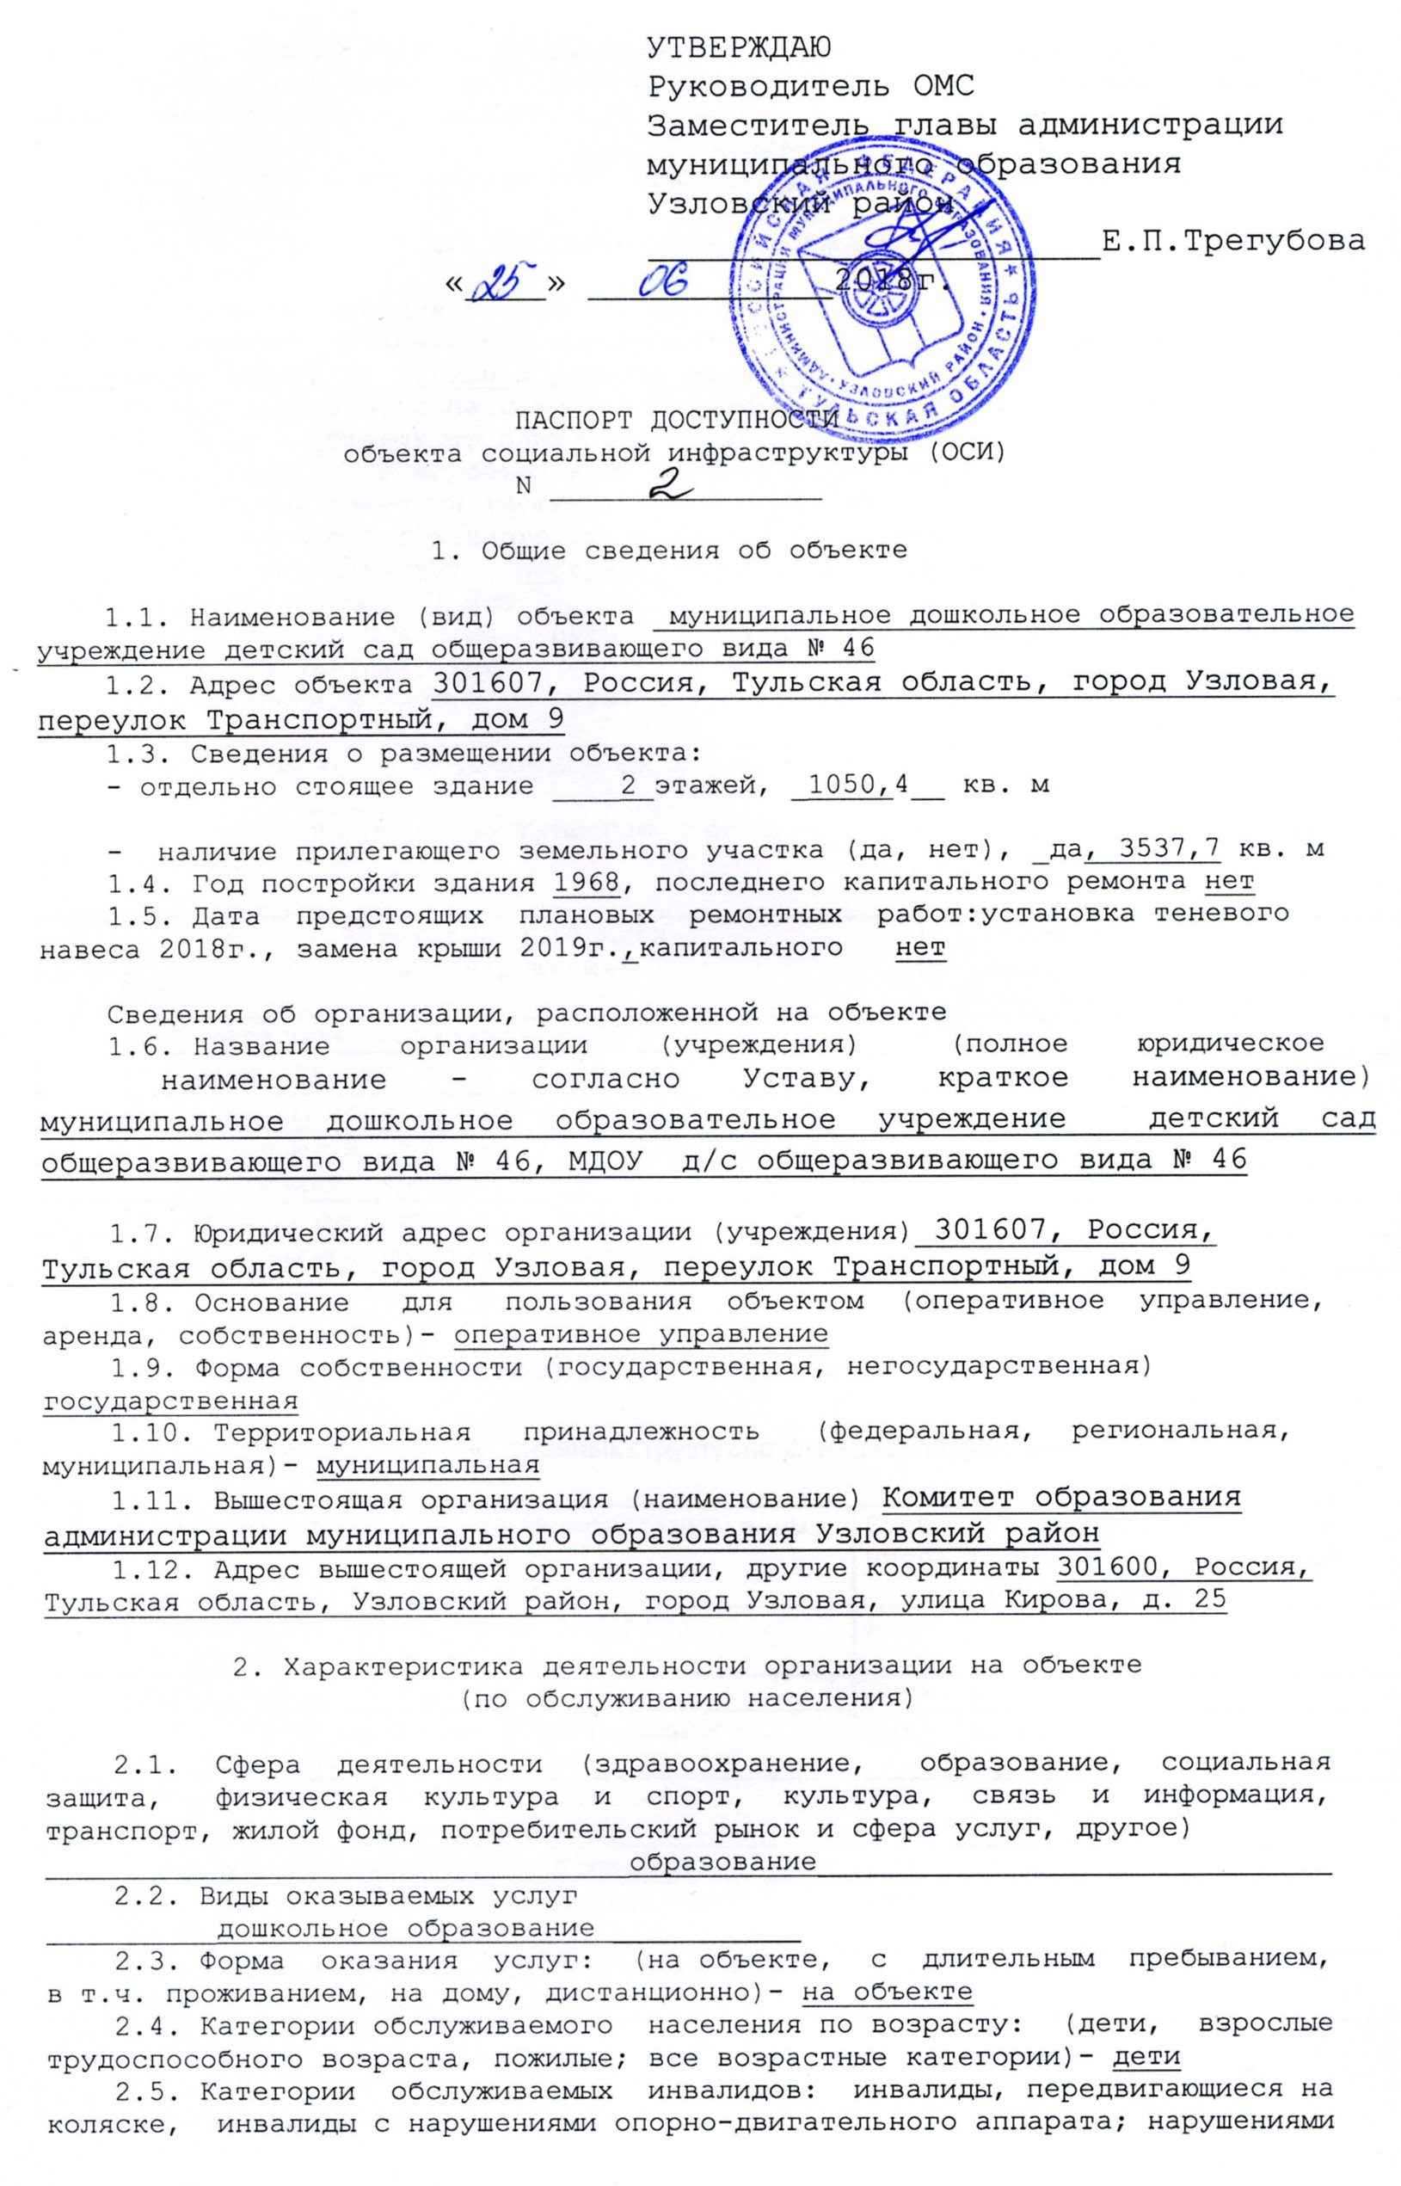 опорно-двигательного аппарата; нарушениями
зрения, нарушениями слуха, нарушениями умственного развития.- инвалидов нет
2.6. Плановая мощность: посещаемость (количество обслуживаемых в
день), вместимость, пропускная способность
140/140 человек
2.7. Участие в исполнении ИПР инвалида, ребенка-инвалида (да, нет)

3. Состояние доступности объекта

3.1. Путь следования к объекту пассажирским транспортом
(описать маршрут движения с использованием пассажирского транспорта)
Три минуты ходьбы от железнодорожного вокзала,
наличие адаптированного пассажирского транспорта к объекту ____нет________
3.2. Путь к объекту от ближайшей остановки пассажирского транспорта:
3.2.1. Расстояние до объекта от остановки транспорта _______265 м
3.2.2. Время движения (пешком) _________3 мин.
3.2.3. Наличие выделенного от проезжей части пешеходного пути (да, нет)
3.2.4. Перекрестки: нерегулируемые; регулируемые, со звуковой
сигнализацией, таймером; нет
3.2.5. Информация на пути следования к объекту: акустическая,
тактильная, визуальная; нет
3.2.6. Перепады высоты на пути: есть, нет
(описать _________________________________________________________________)
Их обустройство для инвалидов на коляске: да, нет (______нет_____________)
3.3. Организация доступности объекта для инвалидов - форма
обслуживания <*>

N  п/п | Категория инвалидов  (вид нарушения) | Вариант организации  доступности объекта  (формы обслуживания) <*>
1 | Все категории инвалидов и МГН | ДЧ-И (С,Г,У)
 | в том числе инвалиды:
2 | передвигающиеся на креслах-колясках | ВНД
3 | с нарушениями опорно-двигательного аппарата | ДУ
4 | с нарушениями зрения | ДЧ-И
5 | с нарушениями слуха | ДЧ-И
6 | с нарушениями умственного развития | ДЧ-И

--------------------------------
<*> Указывается один из вариантов: "А", "Б", "ДУ", "ВНД".

3.4. Состояние доступности основных структурно-функциональных зон

N  п/п | Основные структурно-функциональные зоны | Состояние доступности, в том  числе для основных категорий  инвалидов <**>
1 | Территория, прилегающая к зданию  (участок) | ДУ
2 | Вход (входы) в здание | ДЧ-И (С,Г,У))
3 | Путь (пути) движения внутри здания  (в т.ч. пути эвакуации) | ДЧ-И (С,Г,У)
4 | Зона целевого назначения здания  (целевого посещения объекта) | ДЧ-И
5 | Санитарно-гигиенические помещения | ДЧ-И
6 | Система информации и связи (на всех  зонах) | ДУ
7 | Пути движения к объекту (от остановки  транспорта) | ДУ

--------------------------------
<**> Указывается: ДП-В - доступно полностью всем; ДП-И (К, О, С, Г, У) - доступно полностью избирательно (указать категории инвалидов); ДЧ-В - доступно частично всем; ДЧ-И (К, О, С, Г, У) - доступно частично избирательно (указать категории инвалидов); ДУ - доступно условно, ВНД - временно недоступно.

3.5. ИТОГОВОЕ ЗАКЛЮЧЕНИЕ о состоянии доступности ОСИ: ВНД

4. Управленческое решение

4.1. Рекомендации по адаптации основных структурных элементов объекта

N  п/п | Основные структурно-функциональные зоны  объекта | Рекомендации по  адаптации объекта  (вид работы) <*>
1 | Территория, прилегающая к зданию (участок) | Индивидуальное решение с ТСР
2 | Вход (входы) в здание | Индивидуальное решение с ТСР
3 | Путь (пути) движения внутри здания (в т.ч.  пути эвакуации) | Индивидуальное решение с ТСР
4 | Зона целевого назначения здания (целевого  посещения объекта) | Индивидуальное решение с ТСР
5 | Санитарно-гигиенические помещения | Индивидуальное решение с ТСР
6 | Система информации на объекте (на всех зонах) | Индивидуальное решение с ТСР
7 | Пути движения к объекту (от остановки  транспорта) | Индивидуальное решение с ТСР
8 | Все зоны и участки

--------------------------------
<*> Указывается один из вариантов (видов работ): не нуждается; ремонт (текущий, капитальный); индивидуальное решение с ТСР; технические решения невозможны - организация альтернативной формы обслуживания.

4.2. Период проведения работ __________________________________________
в рамках исполнения _______________________________________________________
(указывается наименование документа: программы, плана)
4.3. Ожидаемый результат (по состоянию доступности) после выполнения
работ по адаптации ДП-В
Оценка результата исполнения программы, плана (по состоянию
доступности) ________
4.4. Для принятия решения требуется, не требуется (нужное подчеркнуть):
Согласование ______________________________________________________________

Имеется заключение уполномоченной организации о состоянии доступности
объекта (наименование документа и выдавшей его организации, дата),
прилагается
___________________________________________________________________________

4.5. Информация размещена (обновлена) на Карте доступности Тульской
области дата ______________________________________________________________
(наименование сайта, портала)

5. Особые отметки

Паспорт сформирован на основании:
1. Анкеты (информации об объекте) от « 25 » 06 2018г.
2. Акта обследования объекта: N акта от « 25 » 06 2018 г.
3. Решения Комиссии _____________________ от «_____» __________ 2018_ г.

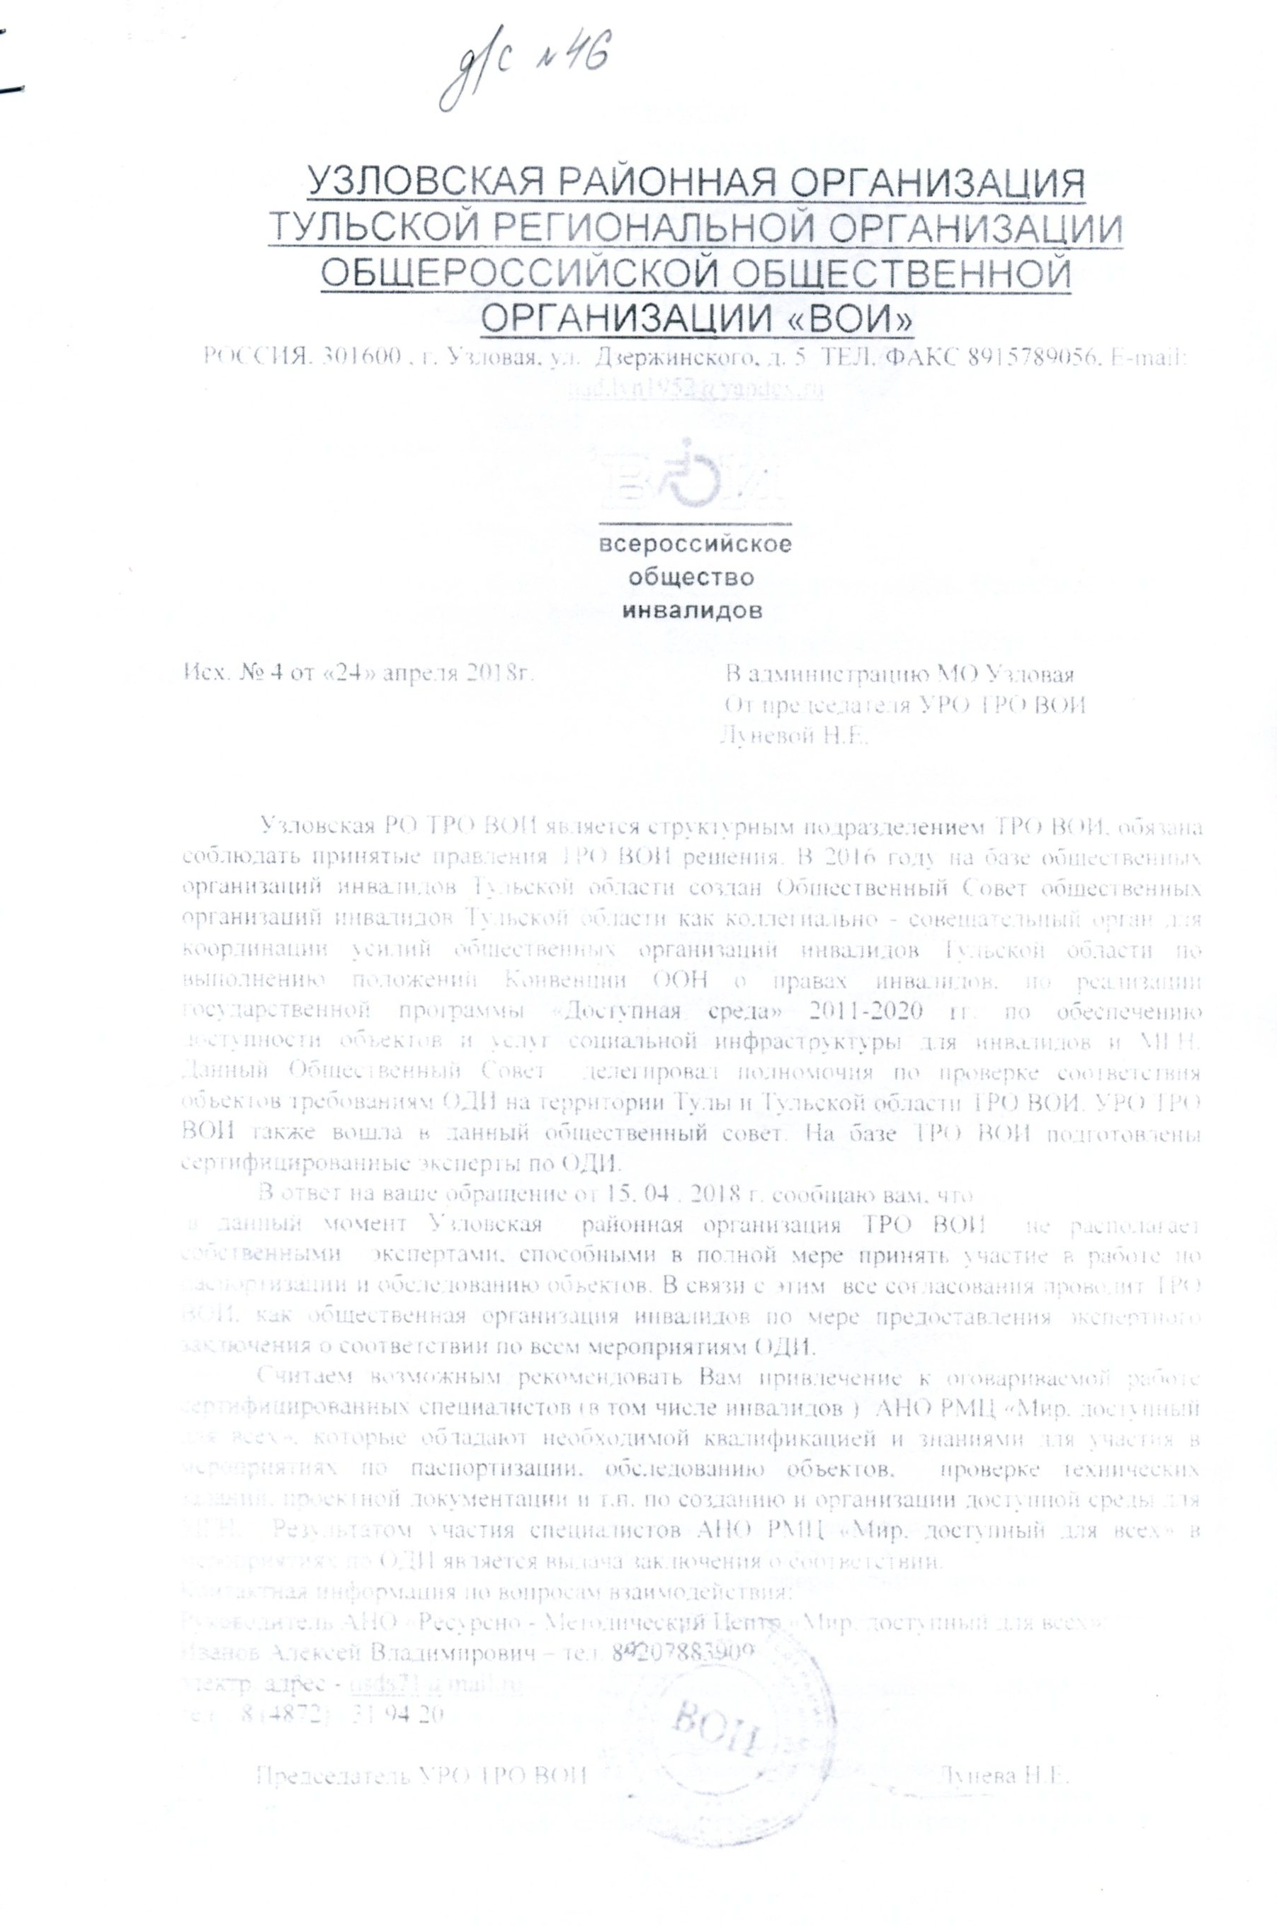

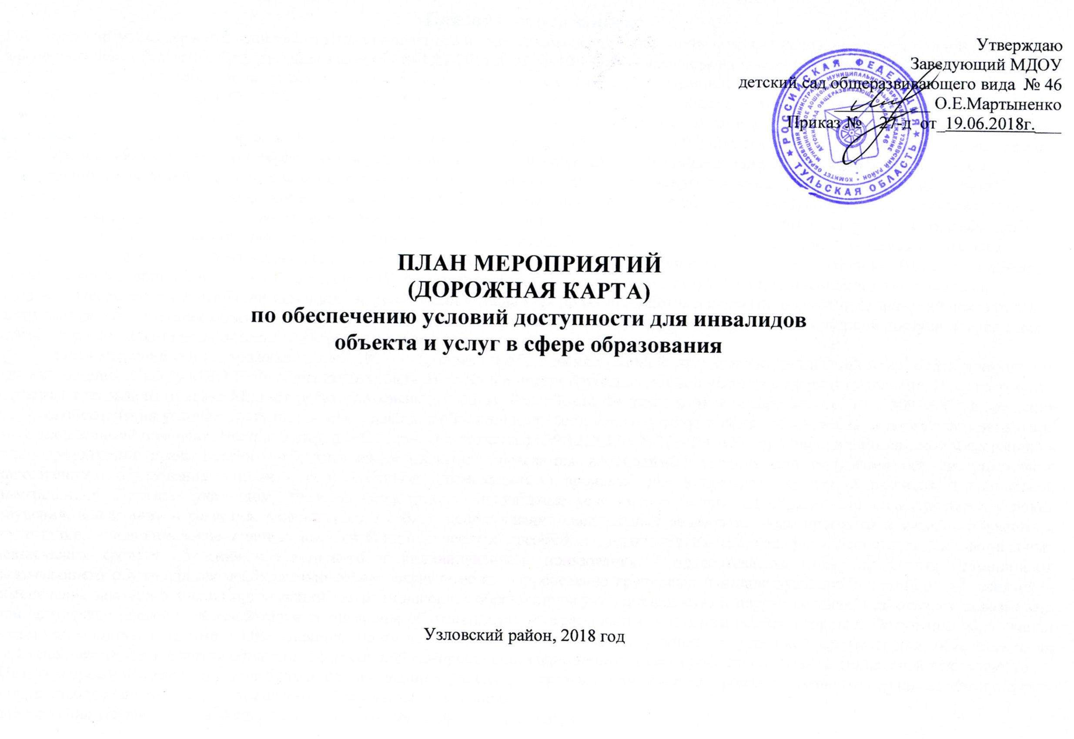

Пояснительная записка
Государственная поддержка и социальная защита инвалидов в современных социально-экономических условиях является одной из важнейших задач общества. Федеральным законом от 01.12.2014 года №419 – ФЗ «О внесении изменений в отдельные законодательные акты Российской Федерации по вопросам социальной защиты инвалидов в связи с ратификацией Конвенции о правах инвалидов» предусмотрено соблюдение с 01.01.2016 года условий доступности для детей - инвалидов объектов образования, оказания им помощи в преодолении барьеров, мешающих получению образовательных услуг на равнее с другими. В настоящее время наблюдается разрыв между реальным состоянием ресурсной базы МДО У д/с общеразвивающего вида №46 (далее ДОУ) предоставления услуги детям – инвалидам и сформировавшейся потребностью эффективной реализации индивидуальных программ реабилитации детей – инвалидов, включая инклюзивное образование. ДОУ в основном не удовлетворяет потребности детей – инвалидов, не имеет универсальной безбарьерной образовательной среды для совместного обучения детей-инвалидов и обычных дошкольников. Состояние материально- технической базы ДОУ и ее территориальная доступность имеет допустимый уровень соответствия современным требованиям для организации инклюзивного совместного обучения и воспитания детей, в том числе детей - инвалидов. ДОУ имеет допустимый уровень методической подготовки к реализации инклюзивного образования, испытывает нехватку специалистов в области социализации детей - инвалидов. Решение проблемы предполагает модернизацию и дооборудование ДОУ, с учетом требований доступности для детей с ограниченными возможностями здоровья. Представляется необходимым в рамках реализации «Плана мероприятий (дорожная карта) по повышению значений показателей доступности для инвалидов объектов и услуг в ДОУ дальнейшее проведение мероприятий по созданию безбарьерной доступной среды для детей с ограниченными возможностями здоровья и реализации инклюзивного образования.
План мероприятий («дорожная карта») ДОУ направлен на обеспечение условий по повышению значений показателей доступности для инвалидов к объекту МДО У д/с общеразвивающего вида №46 и предоставляемым на нем услугам в сфере образования. План разработан с учетом требований приказа Министерства образования и науки Российской Федерации от 9 ноября 2015года №1309 «Об утверждении порядка обеспечения условий доступности для инвалидов объектов и предоставляемых услуг в сфере образования, а также оказания им при этом необходимой помощи». Частью 5 статьи 5 Федерального закона от 29.12.2012г. №273-ФЗ «Об образовании в Российской Федерации» в целях реализации права каждого человека на образование «создаются необходимые условия для получения без дискриминации качественного образования лицами с ограниченными возможностями здоровья, для коррекции нарушений развития и социальной адаптации…». Согласно указанному Федеральному закону специальные условия для получения образования подразумевают условия обучения, воспитания и развития, включающие в себя: - использование специальных образовательных программ и методов обучения и воспитания, - использование специальных учебников, учебных пособий и дидактических материалов, - использование специальных технических средств обучения коллективного и индивидуального пользования, - предоставление услуг ассистента (помощника), оказывающего обучающимся необходимую техническую помощь, - проведение групповых и индивидуальных коррекционных занятий, - обеспечение доступа в здания организаций, осуществляющих образовательную деятельность, и другие условия, без которых невозможно или затруднено освоение образовательных программ обучающимися с ограниченными возможностями здоровья. Получение образования детьми-инвалидами и детьми с ОВЗ является одним из основных и неотъемлемых условий их успешной социализации, обеспечения их полноценного участия в жизни общества, эффективной самореализации в различных видах профессиональной и социальной деятельности.
Целью «дорожной карты» является поэтапное повышение с учетом финансовых возможностей уровня доступности для инвалидов к объекту и предоставляемым на нем услугам в сфере образования, в том числе:
-обеспечение условий доступности для инвалидов объекта сферы образования;
-обеспечение условий для беспрепятственного пользования инвалидами услугами в сфере образования;
-полноценная интеграция инвалидов в общество.
«Дорожной картой» в соответствии с приказом Министерства образования и науки Российской Федерации от 9 ноября 2015года №1309 «Об утверждении порядка обеспечения условий доступности для инвалидов объектов и предоставляемых услуг в сфере образования, а также оказания им при этом необходимой помощи» определяются:
- цели обеспечения доступности для инвалидов объектов и услуг;
- значения показателей доступности для инвалидов объектов и услуг;
-перечень мероприятий, реализуемых для достижения запланированных значений показателей доступности для инвалидов объектов и услуг.
Целями реализации «дорожной карты» являются:
- создание условий доступности для инвалидов и других маломобильных групп населения равных возможностей доступа к объекту и предоставляемым услугам, а также оказание им при этом необходимой помощи в пределах полномочий;
- установление показателей, позволяющих оценивать степень доступности для инвалидов объекта и услуг;
-оснащение объекта приспособлениями, средствами и источниками информации в доступной форме, позволяющими обеспечить доступность для инвалидов предоставляемых на нем услуг;
-проведение паспортизации объекта и услуг, принятие и реализация решений о сроках поэтапного повышения значений показателей его доступности до уровня требований, предусмотренных законодательством Российской Федерации.
Для достижения заявленных целей «дорожной картой» предусмотрен перечень мероприятий, реализуемых для достижения запланированных значений показателей доступности для инвалидов к объекту и услугам в соответствии с требованиями законодательства Российской Федерации об обеспечении доступности для инвалидов объектов и услуг путем учета указанных требований при разработке проектных решений на новое строительство или реконструкцию объекта.

Повышение значений показателей доступности для инвалидов объектов и услуг дорожной карты МДОУ детский сад общеразвивающего вида № 46;
Показатели доступности для инвалидов объектов и услуг дорожной карты
муниципального дошкольного образовательного учреждения детский сад общеразвивающего вида №46

№ п/п | Наименование  показателей доступности для инвалидов | Ожидаемые результаты повышения значений показателей доступности объектов и услуг (годы) и мониторинг |  |  |  |  | Должностное лицо, ответственное за достижение  запланированных показателей доступности объектов и услуг | Примечания
 |  | 2018 | 2019 | 2020 | 2021 | 2022
1. | Территория, прилегающая к зданию (участок):
1.1. | Ремонт асфальтового покрытия |  |  | + |  |  | Заведующий | При наличии бюджетных ассигнований
1.2. | Монтаж двухстороннего ограждения на прогулочных дорожках (перила на высоте 90 см и планки на 15 см) |  |  |  |  | + | Заведующий | При наличии бюджетных ассигнований
1.3. | Оборудование наружной лестницы пандусом |  |  |  | + |  | Заведующий | При наличии бюджетных ассигнований
2. | Вход в здание:
2.1. | Оборудование лестниц двусторонними поручнями на двух уровнях |  |  |  | + |  | Заведующий | При наличии бюджетных ассигнований
2.2. | Монтаж пандуса |  |  |  |  | + | Заведующий | При наличии бюджетных ассигнований
2.3. | Установка кнопки вызова персонала для инвалидов колясочников с целью оказания им помощи при въезде в здание |  |  |  | + |  | Заведующий | При наличии бюджетных ассигнований
2.4. | Покраска дверей в цвет контрастные со светом стен |  |  | + |  | + | Заведующий хозяйством
2.5. | Ручки двери окрасить в отличные от дверного полотна контрастные цвета |  |  | + |  | + | Заведующая хозяйством
2.6. | Округление имеющихся углов в тамбурах |  |  |  | + |  | Заведующий | При наличии бюджетных ассигнований
3. | Путь (пути) движения внутри здания (в т. ч. пути эвакуации):
3.1. | Установка перил по лестничным маршам второй стороны с учетом технических требований к опорным стационарным устройствам по ГОСТ Р51261 |  |  | + |  |  | Заведующий | При наличии бюджетных ассигнований
3.2. | Установка перил и поручней в коридоре |  |  |  | + |  | Заведующий | При наличии бюджетных ассигнований
3.3. | Установка пандуса внутри здания |  |  |  | + |  | Заведующий | При наличии бюджетных ассигнований
3.4. | покраска лестничных маршей, дверей и площадок в соответствии с Техническим Регламентом в цвета контрастные цветом стен |  | + |  | + |  | Заведующая хозяйством
3.5. | Покраска зон «возможной опасности» контрастной цвету окружающего пространства краской для разметки |  | + | + | + | + | Заведующая хозяйством
4. | Зоны целевого назначения здания (целевого посещения объекта)
4.1. | Организация помощи сопровождающего при обслуживании с перемещением по маршруту | + | + | + | + | + | Заведующий, педагоги
4.2. | Оборудование комбинированной системы оповещения |  |  |  |  | + | Заведующий | При наличии бюджетных ассигнований
5. | Санитарно-гигиенические помещения
5.1. | Организация альтернативной формы обслуживания – сопровождение | + | + | + | + | + | Заведующий, педагоги
5.2. | Монтаж поручней |  |  |  | + |  | Заведующий | При наличии бюджетных ассигнований
5.3. | Округление имеющихся углов |  |  | + |  |  | Заведующий | При наличии бюджетных ассигнований
6. | Система информации на объекте
6.1. | Акустические средства: организация альтернативной формы обслуживания – сопровождение |  |  | + | + | + | Заведующий | При наличии бюджетных ассигнований
6.2. | Установка визуальных, акустических и тактильных средств |  |  |  |  | + | Заведующий | При наличии бюджетных ассигнований

Количество инвалидов, обучающихся совместно с другими обучающимися
Количество воспитывающихся в инклюзивных условиях / (%) |  |  | Количество инвалидов, обучающихся по  адаптированным дополнительным общеобразовательным программам от  общего числа обучающихся инвалидов/ (%) |  | Количество инвалидов, получающих образование  на дому, в том числе дистанционно, от  общего числа обучающихся инвалидов / (%) |  | Численность педагогических работников, прошедших обучение по работе с  инвалидами, от общего числа  педагогических работников / (%) |  | Численность подготовленных для работы с инвалидами помощников, посредников в расчете на определенное количество (10 чел.) обучающихся инвалидов |  | Удельный вес приспособленных для обучения инвалидов (Г, С, О) помещений от общего числа помещений в детском саду / (%)
1-ая младшая | 0 | 0 | 0 | 0 | 0 | 0 | 0 | 0 | 0 | 0 | 0 | 0
2-ая младшая | 0 | 0 | 0 | 0 | 0 | 0 | 0 | 0 | 0 | 0 | 0 | 0
Средняя | 0 | 0 | 0 | 0 | 0 | 0 | 0 | 0 | 0 | 0 | 0 | 0
Старшая | 0 | 0 | 0 | 0 | 0 | 0 | 0 | 0 | 0 | 0 | 0 | 0
Подготовительная к школе | 1 | 0,7 | 1 | 0,7 | 0 | 0 | 0 | 0 | 0 | 0 | 0 | 0
Итого по ДОУ | 1 | 0,7 | 1 | 0,7 | 0 | 0 | 4 | 36 | 0 | 0 | 0 | 0

Перечень мероприятий,
реализуемых для достижения запланированных значений показателей доступности для инвалидов объектов и услуг

№ п/п | Наименование мероприятия | Нормативно – правовой акт (программа), иной документ, которым предусмотрено проведение мероприятия |  | Ответственные, исполнители, соисполнители | Срок реализа-  ции | Ожидаемый результат | Финансовое обеспечение  (руб.)
- Совершенствование нормативно – правовой базы
1.1. | Изучение законодательства РФ в области обеспечения доступности для инвалидов объектов и услуг | Нормативные правовые акты РФ |  | Заведующий | Постоянно | Владение нормативной базой |  | 0
1.2. | Создание комиссии по обеспечению условий доступности. Разработка Положения о комиссии ДОУ по повышению показателей доступности объектов и услуг для детей – инвалидов и их родителей | Издание приказа о создании комиссии по повышению показателей доступности объектов МДОУ д/с общеразвивающего вида №46 для детей – инвалидов и их родителей |  | Заведующая | Сентябрь 2018г. | Разработка и реализация плана мероприятий по повышению показателей доступности объектов и услуг в полном объеме |  | 0
1.3. | Разработка адаптированных программ | Приказ руководителя о разработка программ |  | Заместитель заведующего по ВиМР | По мере зачисления в ДОУ детей с ОВЗ | Реализация адаптированной программы |  | 0
1.4. | Проведение паспортизации  объекта и предоставляемых на нем услуг | - приказ Министерства образования и науки РФ от 9.11. 2015 № 1309 (в редакции от 1 января 2016г) «Об утверждении Порядка обеспечения условий  доступности для инвалидов объектов и предоставляемых услуг в сфере образования, а также оказания им при этом необходимой помощи»; |  | Заведующий | 2 квартал 2018г. | - утверждение паспорта  доступности для  инвалидов объекта и предоставляемых на нем услуг по  согласованию с  представителем  общества инвалидов |  | 0
1.5. | Составление акта обследования объекта инфраструктуры с приложениями | Федеральный закон от 30.12.2009 N 384-ФЗ "Технический регламент о безопасности зданий и сооружений" (Постановление Правительства РФ от 26.12.2014 N 1521) |  | Заведующий, комиссия | Июнь  2018г. | Определение объемов работ по обеспечению  условий доступности и их финансирования, определение объемов работ по обеспечению  условий доступности и их финансирования,
Раздел 2. Перечень мероприятий, реализуемых для достижения запланированных значений показателей доступности
для инвалидов объекта МДОУ д/с общеразвивающего вида№ 46
2.1. | Реализация мер по обеспечению доступности  для инвалидов объекта  до реконструкции (капитального ремонта), и предоставляемых на  нем услуг (с учетом результатов паспортизации) (все преобразования,  приобретение специального оборудования,  методической и учебной литературы и пр.) |  | Приказы по детскому саду | Заведующий | 2018 - 2022 | Обеспечение условий  индивидуальной  мобильности  инвалидам и  возможности для  самостоятельного их передвижения по объекту с целью  получения услуг в  сфере образования
2.2. | Создание визуальных средств информации о предоставлении услуги (надписи, метки, пиктограммы) |  | Выполнение федерального закона от 30.12.2009 N 384-ФЗ "Технический регламент о безопасности зданий и сооружений" (Постановление Правительства РФ от 26.12.2014 N 1521) | Заведующий | 2018 - 2022
2.3. | Адаптация официального сайта органа и организации, предоставляющих услуги в сфере образования, для лиц с нарушением зрения (слабовидящих) |  |  | Заместитель заведующего по ВиМР | 2018
Раздел 3. Мероприятия по поэтапному повышению значений показателей доступности предоставляемых инвалидам услуг с учетом
имеющихся у них нарушенных функций организма, а также по оказанию им помощи в преодолении барьеров,
препятствующих пользованию объектами и услугами
3.1. | Организация обучения и  инструктирования  специалистов, связанных с  обеспечением доступности для инвалидов объекта и  предоставляемых услуг с учетом имеющихся у инвалидов стойких  расстройств функций организма и ограничений жизнедеятельности |  | Приказы по детскому саду | Заведующий | Ежегодно | Увеличение числа  специалистов,  прошедших обучение или инструктирование  по вопросам,  связанным с  обеспечением  доступности для  инвалидов объекта и предоставляемых на нем услуг
3.2. | Обеспечение сопровождения  инвалидов, имеющих стойкие расстройства функций зрения и самостоятельного передвижения, и оказания им помощи на объекте |  | Принятие административных  распорядительных актов в  организации, в соответствии с которыми на работников  организации возложены  обязанности по оказанию  инвалидам помощи при  предоставлении им услуг | Заведующий | 2018-2022 | Увеличение числа  работников  организации, на  которых  административно-  распорядительным  актом возложены  обязанности по  оказанию инвали-дам помощи при  предоставлении им  услуг | 0
3.3. | Оказание услуг инвалидам: |  | Приказы по детскому саду | Заведующий | 2018-2022  г.г. | Расширение сферы  предоставления услуг | 0
3.4. | Организация дополнительного образования в ДОУ, с привлечение детей-инвалидов. |  | Разработка рабочих программ по дополнительному образованию. Переоформление лицензии. | Заведующий, заместитель заведующего по ВиМР | 3 кв.2018 года | Расширение сферы  предоставления услуг
Раздел 4. Обучение детей-инвалидов в инклюзивных условиях
4.1. | Изучение индивидуальных программ реабилитации детей-инвалидов |  |  | Воспитатели групп | Постоянно |  | 0
4.2. | Выявление существующих ограничений и барьеров, препятствующих доступности предметно – развивающей среды для детей-инвалидов в детском саду |  | Приказ по детскому саду | Комиссия | По мере зачисления инвалидов в ДОУ |  | 0
4.3. | Оценка потребности ограничений и барьеров, препятствующих доступности предметно – развивающей среды для детей-инвалидов в детском саду |  |  | Комиссия | По мере зачисления инвалидов в ДОУ |  | 0
4.4 | Предоставление бесплатно учебников и учебных пособий, иной учебной литературы, а также специальных технических средств обучения коллективного и индивидуального пользования |  |  | Заведующий | По мере необходимости | Повышение уровня доступности образования для детей-инвалидов | Из регионального бюджета

